TRƯỜNG ĐH THĂNG LONG  BỘ MÔN TIN HỌC  ________________________________ | CỘNG HÒA XÃ HỘI CHỦ NGHĨA VIỆT NAM  Độc lập – Tự do – Hạnh phúc.  _____________________________________________  Hà Nội, ngày 18 tháng 8 năm 2013

QUI ĐỊNH
CÁC BIỄU MẪU BÁO CÁO THỰC TẬP TỐT NGHIỆP

Để thống nhất, Bộ môn Tin học qui định mẫu báo cáo thực tập tốt nghiệp và các biễu mẫu liên quan khác (kèm theo)
- Mẫu báo cáo thực tập tốt nghiệp (M-TT-01)
- Trang bìa báo cáo (M-TT-02)
- Trang đánh giá/nhận xét thực tập của GVHD (M-TT-03)
- Lịch làm việc của HSSV (M-TT-04)
- Nhận xét của Cơ quan/Đơn vị nơi thực tập (M-TT-05)
BỘ MÔN TIN HỌC
TRƯỞNG BỘ MÔN

TS. Cao Kim Ánh

MẪU BÁO CÁO THỰC TẬP TỐT NGHIỆP | M-TT-01

Mỗi sinh viên thực tập phải nộp một cuốn báo cáo bao gồm các trang sau:
- Trang bìa (M-TT-02).
- Trang lời cảm ơn.
- Trang đánh giá thực tập của GV hướng dẫn (M-TT-03).
- Trang mục lục.
- Các trang nội dung báo cáo bao gồm các phần:
  - Lịch làm việc có nhận xét và ký xác nhận của cán bộ hướng dẫn mỗi tuần (M-TT-04).
  - Báo cáo kết quả tìm hiểu về tổ chức hành chính, nhân sự của cơ quan nơi thực tập.
  - Báo cáo kết quả tìm hiểu về các hoạt động chuyên ngành và môi trường làm việc của cơ quan nơi thực tập.
  - Nội dung công việc được phân công.
  - Phương pháp thực hiện.
  - Kết quả đạt được qua đợt thực tập.
    - Những nội dung kiến thức lý thuyết nào đã được củng cố.
    - Những kỹ năng thực hành nào đã học hỏi được.
    - Những kinh nghiệm thực tiễn nào đã tích luỹ được.
    - Chi tiết các kết quả công việc mà mình đã đóng góp cho cơ quan nơi thực tập
- Trang phụ lục (nếu có).
- Nhận xét của cơ quan nơi thực tập đã được niêm phong. Khi nộp báo cáo, phải đính kèm phong bì đựng nhận xét này. (M-TT-05)
Yêu cầu về trình bày:
- Sử dụng bộ mã tiếng Việt Unicode, font Times New Roman, size 13.
- Trình bày mạch lạc, súc tích, không có lỗi chính tả.
- Số trang không quá 20.
- Không yêu cầu đóng bìa giấy kính.
TRANG BÌA | M-TT-02

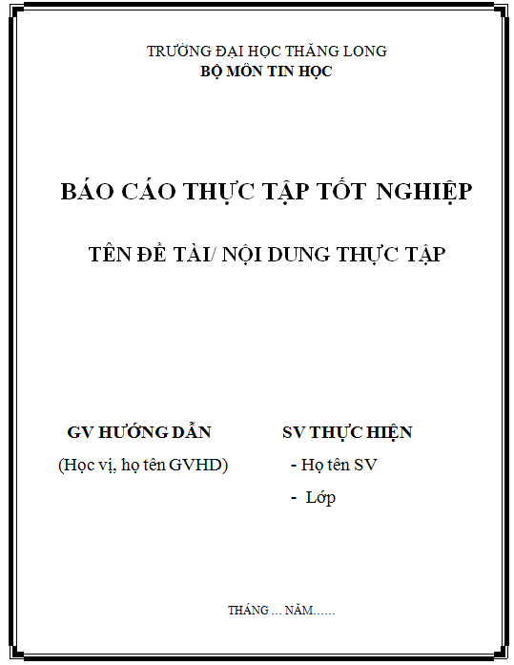
NHẬN XÉT CỦA GIÁO VIÊN HƯỚNG DẪN | M-TT-03

Họ và tên người hướng dẫn:
Chức vụ:
Nhận xét báo cáo thực tập của sinh viên :
lớp: Khoá:
Tên báo cáo (đề tài)/nội dung báo cáo:

Nội dung nhận xét:

Điểm: - Bằng số:

- Bằng chữ:

XÁC NHẬN BỘ MÔN  (Chức vụ, ký, ghi họ tên) | GIÁO VIÊN HƯỚNG DẪN  (Ký, ghi rõ họ tên)

LỊCH LÀM VIỆC | M-TT-04
(Của Sinh viên nơi thực tập)

Họ và tên sinh viên:
Cơ quan/Đơn vị thực tập:
Họ và tên người hướng dẫn (đơn vị thực tập):
Thời gian thực tập, từ ngày … tháng … năm …… đến ngày … tháng … năm ……
Tuần | Nội dung công việc được giao | Tự nhận xét về mức độ hoàn thành | Nhận xét của CB hướng dẫn | Chữ ký của CB hướng dẫn
1
Từ ngày
đến ngày
2
Từ ngày
đến ngày
3
Từ ngày
đến ngày
4
Từ ngày
đến ngày
5
Từ ngày
đến ngày
6
Từ ngày
đến ngày
7
Từ ngày
đến ngày
8
Từ ngày
đến ngày

…………, ngày .. tháng .. năm……….
Sinh viên
PHIẾU ĐÁNH GIÁ KẾT QUẢ THỰC TẬP | M-TT-05
(Dùng cho cán bộ hướng dẫn thực tập)
Họ và tên cán bộ hướng dẫn thực tập:
Cơ quan/Đơn vị thực tập:
Địa chỉ:
Điện thoại: Fax:
Email: Website:
Họ tên sinh viên thực tập: Mã số SV:
Lớp: Khóa: Ngành …………………….Trường ĐH Thăng Long
Thời gian thực tập: từ ngày đến ngày
Ghi chú:
- Đánh giá bằng cách đánh dấu vào cột xếp loại các nội dung đánh giá trong bảng sau
- Trong đó loại A: Tốt; loại B: Khá; loại C: Trung bình; loại D: Kém.
- Đề nghị quý cơ quan cho phiếu này vào phong bì, niêm phong và giao cho sinh viên.
Nội dung đánh giá | Xếp loại
 | A | B | C | D
I. Tinh thần kỷ luật, thái độ
1. Thực hiện nội quy của cơ quan
2. Chấp hành giờ giấc làm việc
3. Thái độ giao tiếp với CB CNV
4. Ý thức bảo vệ của công
5. Tích cực trong công việc
II. Khả năng chuyên môn, nghiệp vụ
1. Đáp ứng yêu cầu công việc
2. Tinh thần học hỏi, nâng cao trình độ chuyên môn, nghiệp vụ
3. Có đề xuất, sáng kiến, năng động trong công việc
4. Kết quả công tác
III. Hoàn thành công việc được giao

Xác nhận của cơ quan . . . . ., ngày . . tháng . . năm ……….
(Ký tên, đóng dấu) Người hướng dẫn
(Ký tên)

